options(OutDec = ".") # Asegurar punto decimal en este chunk
# Establecer semilla aleatoria
set.seed(sample(1:10000, 1))
# Aleatorización del contexto del problema
contextos <- c(
"empresa", "organización", "compañía", "institución", "corporación",
"entidad", "firma", "negocio", "sociedad", "grupo empresarial"
)
contexto <- sample(contextos, 1)
# Aleatorización de los tipos de bienes
tipos_bien1 <- c("carro", "auto", "vehículo", "automóvil", "coche")
tipos_bien2 <- c("casa", "vivienda", "residencia", "hogar", "domicilio")
tipos_bien3 <- c("apartamento", "departamento", "piso", "flat", "condominio")
bien1 <- sample(tipos_bien1, 1)
bien2 <- sample(tipos_bien2, 1)
bien3 <- sample(tipos_bien3, 1)
# Aleatorización de términos para el enunciado
terminos_encuesta <- c("encuesta", "sondeo", "estudio", "investigación", "consulta")
termino_encuesta <- sample(terminos_encuesta, 1)
terminos_personas <- c("personas", "empleados", "trabajadores", "colaboradores", "miembros")
termino_personas <- sample(terminos_personas, 1)
terminos_bienes <- c("bienes", "posesiones", "propiedades", "activos", "patrimonios")
termino_bienes <- sample(terminos_bienes, 1)
terminos_resultados <- c("resultados", "datos", "información", "estadísticas", "cifras")
termino_resultados <- sample(terminos_resultados, 1)
# Aleatorización de colores para el gráfico circular
paleta_colores <- list(
c("#E57373", "#81C784", "#64B5F6", "#FFB74D", "#BA68C8"), # Paleta pastel
c("#D32F2F", "#388E3C", "#1976D2", "#F57C00", "#7B1FA2"), # Paleta saturada
c("#FFCDD2", "#C8E6C9", "#BBDEFB", "#FFE0B2", "#E1BEE7"), # Paleta suave
c("#EF9A9A", "#A5D6A7", "#90CAF9", "#FFCC80", "#CE93D8"), # Paleta media
c("#B71C1C", "#1B5E20", "#0D47A1", "#E65100", "#4A148C") # Paleta oscura
)
paleta_seleccionada <- sample(paleta_colores, 1)[[1]]
# Aleatorización de los porcentajes manteniendo coherencia matemática
# Generación de porcentajes iniciales para cada categoría
set_porcentajes <- function() {
repeat {
# Generar valores base aleatorios
p_bien1_bien3 <- sample(15:35, 1) # Porcentaje de bien1 y bien3
p_solo_bien3 <- sample(15:30, 1) # Porcentaje solo bien3
p_solo_bien2 <- sample(25:40, 1) # Porcentaje solo bien2
p_solo_bien1 <- sample(5:10, 1) # Porcentaje solo bien1
# Calcular el porcentaje restante para bien1 y bien2
p_bien1_bien2 <- 100 - (p_bien1_bien3 + p_solo_bien3 + p_solo_bien2 + p_solo_bien1)
# Validar que el porcentaje restante sea positivo y razonable
if (p_bien1_bien2 >= 10 && p_bien1_bien2 <= 25) {
return(c(p_bien1_bien3, p_solo_bien3, p_solo_bien2, p_solo_bien1, p_bien1_bien2))
}
}
}
# Obtener porcentajes válidos
porcentajes <- set_porcentajes()
p_bien1_bien3 <- porcentajes[1] # Porcentaje de bien1 y bien3
p_solo_bien3 <- porcentajes[2] # Porcentaje solo bien3
p_solo_bien2 <- porcentajes[3] # Porcentaje solo bien2
p_solo_bien1 <- porcentajes[4] # Porcentaje solo bien1
p_bien1_bien2 <- porcentajes[5] # Porcentaje de bien1 y bien2
# Verificar que suman 100%
test_that("Los porcentajes suman 100%", {
expect_equal(sum(porcentajes), 100)
})
Test passed 😀
# Valor conocido para el cálculo: Número de personas con bien1 y bien3
personas_bien1_bien3 <- sample(c(72, 96, 120, 144, 168, 192, 216, 240), 1)
# Calcular el total de personas
total_personas <- round(personas_bien1_bien3 * 100 / p_bien1_bien3)
# Calcular el número de personas en cada categoría
personas_solo_bien3 <- round(total_personas * p_solo_bien3 / 100)
personas_solo_bien2 <- round(total_personas * p_solo_bien2 / 100)
personas_solo_bien1 <- round(total_personas * p_solo_bien1 / 100)
personas_bien1_bien2 <- round(total_personas * p_bien1_bien2 / 100)
# Recalcular personas_bien1_bien3 para asegurar que el total sea correcto
personas_bien1_bien3 <- total_personas - (personas_solo_bien3 + personas_solo_bien2 + personas_solo_bien1 + personas_bien1_bien2)
# Asegurar que todos los valores son positivos y razonables
personas <- c(personas_bien1_bien3, personas_solo_bien3, personas_solo_bien2, personas_solo_bien1, personas_bien1_bien2)
test_that("Todas las categorías tienen al menos una persona", {
expect_true(all(personas > 0))
})
Test passed 🎊
# Asegurar que la suma de todas las categorías es igual al total
test_that("La suma de todas las categorías es igual al total", {
expect_equal(sum(personas), total_personas)
})
Test passed 🎉
# Recalcular los porcentajes reales basados en los números de personas (para mantener coherencia)
p_bien1_bien3 <- round(personas_bien1_bien3 / total_personas * 100)
p_solo_bien3 <- round(personas_solo_bien3 / total_personas * 100)
p_solo_bien2 <- round(personas_solo_bien2 / total_personas * 100)
p_solo_bien1 <- round(personas_solo_bien1 / total_personas * 100)
p_bien1_bien2 <- round(personas_bien1_bien2 / total_personas * 100)
# Ajustar para asegurar que suman 100%
total_porcentaje <- p_bien1_bien3 + p_solo_bien3 + p_solo_bien2 + p_solo_bien1 + p_bien1_bien2
if (total_porcentaje > 100) {
# Si suman más de 100, restar la diferencia de la categoría más grande
max_idx <- which.max(porcentajes)
porcentajes[max_idx] <- porcentajes[max_idx] - (total_porcentaje - 100)
} else if (total_porcentaje < 100) {
# Si suman menos de 100, añadir la diferencia a la categoría más pequeña
min_idx <- which.min(porcentajes)
porcentajes[min_idx] <- porcentajes[min_idx] + (100 - total_porcentaje)
}
p_bien1_bien3 <- porcentajes[1]
p_solo_bien3 <- porcentajes[2]
p_solo_bien2 <- porcentajes[3]
p_solo_bien1 <- porcentajes[4]
p_bien1_bien2 <- porcentajes[5]
# Asegurar que los porcentajes suman exactamente 100%
test_that("Los porcentajes ajustados suman 100%", {
expect_equal(sum(porcentajes), 100)
})
Test passed 🎉
# Determinar la respuesta correcta y generar tres distractores plausibles
# La respuesta correcta es el número de personas con solo bien3
respuesta_correcta <- personas_solo_bien3
# Generar distractores plausibles
distractor1 <- round(personas_bien1_bien3 / 4) # Un cuarto del valor dado en el problema
distractor2 <- round(total_personas * p_bien1_bien3 / 100) # Confundir entre porcentaje y valor absoluto
distractor3 <- personas_bien1_bien3 # El mismo valor dado en el problema
# Asegurarse de que todos los distractores son diferentes de la respuesta correcta
if (distractor1 == respuesta_correcta) distractor1 <- distractor1 + sample(5:15, 1)
if (distractor2 == respuesta_correcta) distractor2 <- distractor2 - sample(5:15, 1)
if (distractor3 == respuesta_correcta) distractor3 <- distractor3 + sample(5:15, 1)
# Asegurarse de que todos los distractores son diferentes entre sí
while (length(unique(c(distractor1, distractor2, distractor3))) < 3) {
if (distractor1 == distractor2) distractor1 <- distractor1 + sample(5:10, 1)
if (distractor2 == distractor3) distractor2 <- distractor2 - sample(5:10, 1)
if (distractor1 == distractor3) distractor3 <- distractor3 + sample(5:10, 1)
}
# Crear un vector con todas las opciones y mezclarlas
opciones <- c(respuesta_correcta, distractor1, distractor2, distractor3)
names(opciones) <- c("correcta", "distractor1", "distractor2", "distractor3")
opciones_mezcladas <- sample(opciones)
# Identificar la posición de la respuesta correcta en las opciones mezcladas
indice_correcto <- which(opciones_mezcladas == respuesta_correcta)
# Crear el vector de solución para r-exams
solucion <- rep(0, 4)
solucion[indice_correcto] <- 1
options(OutDec = ".") # Asegurar punto decimal en este chunk
# Código Python para generar el gráfico circular
codigo_python <- paste0("
import matplotlib
matplotlib.use('Agg') # Usar backend no interactivo
import matplotlib.pyplot as plt
import numpy as np
# Datos para el gráfico
labels = ['", bien1, " y ", bien3, "', 'Solo ", bien3, "', 'Solo ", bien2, "',
'Solo ", bien1, "', '", bien1, " y ", bien2, "']
sizes = [", p_bien1_bien3, ", ", p_solo_bien3, ", ", p_solo_bien2, ",
", p_solo_bien1, ", ", p_bien1_bien2, "]
colors = ['", paleta_seleccionada[1], "', '", paleta_seleccionada[2], "',
'", paleta_seleccionada[3], "', '", paleta_seleccionada[4], "',
'", paleta_seleccionada[5], "']
# Explode para destacar ligeramente el sector con bien1 y bien3
explode = (0.03, 0, 0, 0, 0)
# Crear figura con tamaño controlado
plt.figure(figsize=(5, 4))
# Crear gráfico circular con bordes blancos
patches, texts, autotexts = plt.pie(
sizes,
explode=explode,
colors=colors,
shadow=True,
startangle=90,
autopct='%d%%',
pctdistance=0.85,
wedgeprops={'edgecolor': 'white', 'linewidth': 1}
)
# Configuración estética de los textos de porcentaje
for autotext in autotexts:
autotext.set_fontsize(9)
autotext.set_weight('bold')
autotext.set_color('white')
# Crear leyenda por separado
plt.axis('equal') # Asegurar que el gráfico sea un círculo
plt.legend(
labels,
loc='upper left',
bbox_to_anchor=(-0.1, 1),
fontsize=8,
frameon=False
)
# Añadir título centrado en la parte superior
plt.title('Resultados de la encuesta', fontsize=10)
plt.tight_layout()
# Guardar en múltiples formatos para asegurar compatibilidad
plt.savefig('grafico_circular.png', dpi=150, bbox_inches='tight',
transparent=True, format='png')
plt.savefig('grafico_circular.pdf', dpi=150, bbox_inches='tight',
transparent=True, format='pdf')
plt.close()
")
# Ejecutar código Python para generar la figura
py_run_string(codigo_python)

Question
Se realizó un(a) encuesta a un grupo de trabajadores de un(a) firma sobre el tipo de propiedades que poseen. Los información se presentan en la gráfica.
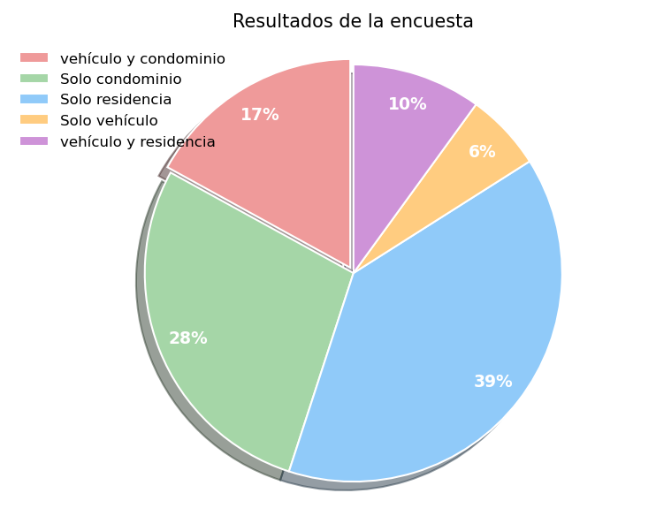
Si 240 trabajadores de la firma poseen vehículo y condominio, ¿cuántas personas poseen solo condominio?

Answerlist
- 395
- 60
- 240
- 232

Solution
Para resolver este problema, necesitamos aplicar proporciones a partir de la información dada:
- Sabemos que 240 trabajadores poseen vehículo y condominio, lo que representa el 17% del total según el gráfico circular.
- Primero calculamos el número total de trabajadores en la firma:
- Total de trabajadores = (240 × 100%) ÷ 17% = 1412
- Según el gráfico, los que poseen solo condominio representan el 28% del total.
- Por lo tanto, el número de trabajadores que poseen solo condominio es:
- 28% × 1412 = 395
Así, 395 trabajadores de la firma poseen solo condominio.

Answerlist
- Verdadero
- Falso
- Falso
- Falso

Meta-information
exname: proporciones_diagrama_circular extype: schoice exsolution: 1000 exshuffle: TRUE exsection: Estadística|Proporciones|Interpretación de gráficos

